प्रहरी प्रधान कार्यालय
प्रेश विज्ञप्ती
मिति:-२०७२।११।१६ गते ।
केन्द्रीय अनुसन्धान ब्यूरो
''हाब्रे (Red Panda) को छाला सहित मानिसहरु पक्राउ"
विवरण:
दुर्लभ वन्यजन्तुको चोरी शिकारी तथा वन्यजन्तुका आखेटोपहारहरुको गैरकानूनी ओसारपसारलाई निरुत्साहित गरी नियन्त्रण गर्न बनेको साइटिस महासन्धि, १९७५ तथा राष्ट्रिय निकुञ्‍ज तथा वन्यजन्तु संरक्षण ऐन, २०२९ को अनुसूची १ अनुसार दुर्लभ वन्यजन्तुको सूचीमा सूचीकृत हाब्रे (Red Panda) को छाला खरिद बिक्री तथा ओसार-पसार गर्न लागेको भन्ने विशेष सूचनाको आधारमा मिति २०७२।११।१५ गते केन्द्रीय अनुसन्धान ब्यूरो र ईलाका प्रहरी कार्यालय अनारमनी झापाबाट खटिएको संयुक्त प्रहरी टोलीले जिल्ला झापा बिर्तामोड न.पा. वडा नं. ६ बाट हाब्रे (Red Panda) को छाला थान-२ सहित निम्न ठेगाना भएका व्यक्तिहरुलाई पक्राउ गरी थप अनुसन्धान एवम् आवश्यक कानूनी कारवाहीको लागि ईलाका प्रहरी कार्यालय अनारमनी झापा मार्फत जिल्ला वन कार्यालय चन्द्रगढी झापामा बुझाइएको ।
साथै हाब्रे (Red Panda) को छाला तथा अङ्गहरूको कुनै पनि प्रयोग नहुने, यसको बजार मूल्य समेत नभएको र राम्रो मूल्यमा बिक्री हुन्छ भन्ने अफवाहको आधारमा उच्च पहाडी इलाकाबाट हाब्रे (Red Panda) मारी बिक्री गर्न काठमाण्डौं लगायतका शहरहरूमा ल्याउने गरेको हालसम्मको अनुसन्धानबाट देखिएको छ ।
पक्राउ मानिसहरु तथा बरामदी दशी:-
- जिल्ला पाँचथर फलैचा गा.वि.स. वडा नं. ९ बस्ने वर्ष २० को सुकवीर राई । (हाब्रे मार्ने व्यक्ति)
- जिल्ला ताप्लेजुङ सादेवा गा.वि.स.वडा नं. ४ घर भई हाल जिल्ला झापा शनि अर्जुन न.पा. वडा नं -९ बस्ने वर्ष ४७ को कमल कुमार माङमु । (बेचबिखनमा संलग्न व्यक्ति)
- दुर्लभ वन्यजन्तु हाब्रे (Red Panda) को छाला थान-२(दुई)
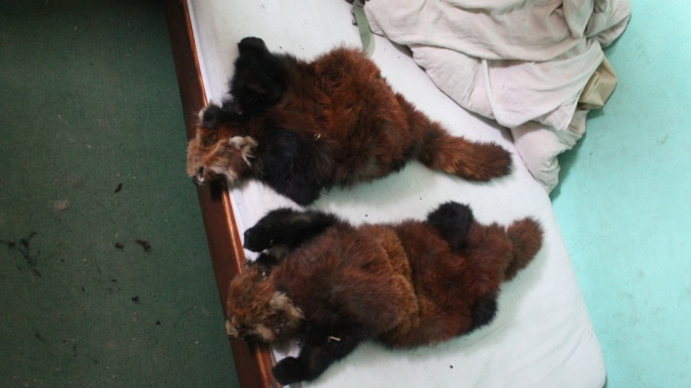


(१) (२) (३)
अपराध:- राष्ट्रिय निकुञ्‍ज तथा वन्यजन्तु संरक्षण ऐन, २०२९, तथा साइटिस महासन्धि, १९७५ विरुद्धको अपराध ।

दण्ड सजाय:- यस्तो अपराध गरेमा ५ वर्ष देखि १५ वर्षसम्म कैद र रु. ५०,००० देखि रु. १,००,००० सम्म जरिवाना वा दुवै सजाय हुने व्यवस्था गरिएको छ ।

थप जानकारीको लागि प्र.उ. दिवेस लोहनी सम्पर्क नं . ९८०२०३३८९०

